ГАПОУ ПО многопрофильный техникум «Мокшанский интернат»

ИНСТРУКЦИОННАЯ КАРТА
для проведения практических работ

ПО ДИСЦИПЛИНЕ: «Математика: алгебра и начала математического анализа, геометрия»
ПРАКТИЧЕСКАЯ РАБОТА № 33
ОТВОДИМОЕ ВРЕМЯ 4 часа.
НАИМЕНОВАНИЕ РАБОТЫ: «Нахождение основных элементов призм и пирамид»
ЦЕЛЬ РАБОТЫ: закрепить теоретические знания практическими навыками по нахождению основных элементов призм и пирамид
МЕСТО РАБОТЫ: Кабинет
МАТЕРИАЛЬНО-ТЕХНИЧЕСКОЕ ОСНАЩЕНИЕ РАБОЧЕГО МЕСТА: Инструкционная карта

СОДЕРЖАНИЕ РАБОТЫ

Методические указания.
Пирами́да — многогранник, основание которого — многоугольник, а остальные грани — треугольники, имеющие общую вершину. По числу углов основания различают пирамиды треугольные, четырёхугольные и т. д.
наклонная прямая
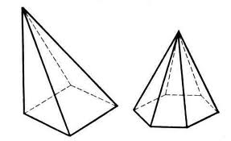
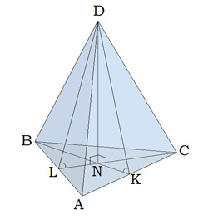
Элементы пирамиды.
Д – высота пирамиды
ДВ, ДС, ДА - боковые ребра — общие стороны боковых граней;
ДВА, ДАС, ДВС - боковые грани — треугольники, сходящиеся в вершине пирамиды
ДК, ДL - апофема — высота боковой грани правильной пирамиды, проведенная из ее вершины [ℓ]; ДN- высота пирамиды.
Пирамида называется правильной, если основанием её является правильный многоугольник, а вершина проецируется в центр основания. Тогда она обладает такими свойствами:
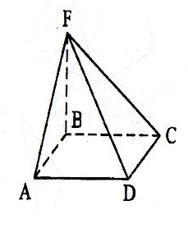
боковые ребра правильной пирамиды равны; в правильной пирамиде все боковые грани — равные равнобедренные треугольники; в любую правильную пирамиду можно как вписать, так и описать около неё сферу;

Прямоугольная пирамида
Пирамида называется прямоугольной, если одно из боковых рёбер пирамиды перпендикулярно основанию. В данном случае, это ребро и является высотой пирамиды.
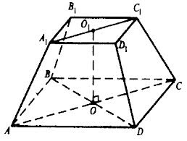
Усечённая пирамида
Усечённой пирамидой называется многогранник, заключённый между основанием пирамиды и секущей плоскостью, параллельной её основанию.
Боковая поверхность — это сумма площадей боковых граней.
Для нахождения боковой поверхности в правильной пирамиде можно использовать формулу:
S_{б.п.}= 1/2•Р•ℓ, где Р – периметр основания.
Полная поверхность — это сумма площади боковой поверхности и площади основания.
Для нахождения полной поверхности в правильной пирамиде можно использовать формулу:
S_{п.п.} = 1/2•Р•ℓ+S_{осн.}
Призма — многогранник, две грани которого являются многоугольниками, лежащими в параллельных плоскостях, а остальные грани — параллелограммами, имеющими общие стороны с этими многоугольниками.
Виды призм.
- Призма, основанием которой является параллелограмм, называется параллелепипедом.
- Прямая призма - это призма, у которой боковые ребра перпендикулярны плоскости основания. Другие призмы называются наклонными.
- Правильная призма - это прямая призма, основанием которой является правильный многоугольник. Боковые грани правильной призмы - равные прямоугольники.

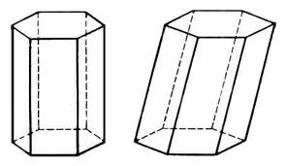
прямая призма наклонная призма
Свойства призмы:
- Основания призмы являются равными многоугольниками.
- Боковые грани призмы являются параллелограммами.
- Боковые ребра призмы параллельны и равны.
Площадь боковой поверхности прямой призмы: S_{б.п.} = P•H где P — периметр основания призмы (сумма всех сторон основания), H — высота призмы.
Площадь полной поверхности призмы равна сумме площади её боковой поверхности и удвоенной площади основания: S_{п.п.} = P•H +2• S_{осн}
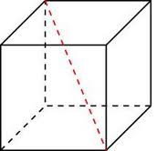
Квадрат диагонали прямоугольного параллелепипеда равен сумме квадратов трех его линейных размеров: d² = a² +b² +c²
Вариант 1
1. Сколько ребер у шестиугольной пирамиды: а)6; б)12; в)18; г)24;
2. Какое наименьшее число граней может иметь пирамида: а)5; б)4 в)10; г)6
3. Подтвердите или опровергните следующие утверждения: Да ^ нет
а) Многогранник, составленный из n-треугольников, называется пирамидой; б) Пирамида называется правильной, если ее основание – правильный многоугольник; в) Высота боковой грани правильной пирамиды, проведенная из ее вершины, называется апофемой;
4.Задача. Крыша башни имеет вид правильной четырехугольной пирамиды, у которой сторона основания равна 12 м, а высота 18 м. Сколько понадобится плиток на покрытие этой крыши, если каждая плитка имеет вид прямоугольника со сторонами 22 см и 18 см.
Вариант 2
1. Сколько граней у шестиугольной пирамиды: а)6; б)7; в)8; г)10;
2. Какое наименьшее число ребер может иметь пирамида: а)6; б)5; в)4; г)7; 3 Подтвердите или опровергните следующие утверждения: Да ^ нет а) Высота пирамиды называется высотой грани; б) Площадь боковой поверхности пирамиды равна произведению периметра основания на высоту; в) Пирамида называется правильной, если ее основание – правильный многоугольник;
4.Задачи. Одно из самых грандиозных сооружений древности – пирамида Хеопса – имеет форму правильной четырехугольной пирамиды с высотой 150 м и боковым ребром 220 м. Найдите площадь боковой поверхности
Вариант 3
1. Сколько ребер у четырехугольной пирамиды: а)6; б)12; в) 8
2. Какое наименьшее число граней может иметь пирамида: а)5; б)4 в)10; г)6
3.Подтвердите или опровергните следующие утверждения: Да ^ нет а)Существует ли четырехугольная пирамида, у которой противоположные боковые грани перпендикулярны к основанию? б)Высота пирамиды, это перпендикуляр, проведённый из вершины к основанию. в)Общая точка боковых граней пирамиды называется вершиной
4.Задача. Крыша имеет форму пирамиды с квадратным основанием 4,5 м х 4,5 м и высотой 4 м. Сколько листов железа размером 70 см х 140 см нужно для покрытия крыши, если на отходы нужно добавить 10% площади крыши?
Вариант 1
1. Сколько ребер у шестиугольной призмы?
Ответ: а)18, б)24, в)12.
2.Выберите верное утверждение.
а) призма называется правильной, если ее основания - правильные многоугольники;
б) у треугольной призмы две диагонали;
в) высота призмы равна ее боковому ребру;
3.Задача . Найдите длину диагонали прямоугольного параллелепипеда, если его измерения равны 2м, 3м, 5м.
4. Задача. Коллекционер заказал аквариум, имеющий форму правильной четырехугольной призмы. Сколько квадратных метров стекла необходимо для изготовления аквариума, если сторона основания 70 см, а высота 60 см?
Вариант 2
1.Сколько граней у шестиугольной призмы?
Ответ: а)6, б)8, в)10
2. Выберите верное утверждение.
а) площадь полной поверхности призмы называется сумма площадей ее боковых граней и основания;
б) у треугольной призмы нет диагоналей;
в) высота прямой призмы равна ее боковому ребру;
3.Задача. Найдите длину диагонали прямоугольного параллелепипеда, если его измерения равны 3см, 4см, 5см.
4. Задача Необходимо изготовить короб с крышкой для хранения картофеля в форме прямой призмы высотой 0,7 м. В основании призмы лежит прямоугольник со сторонами 0,4 м и 0,6 м. Сколько фанеры понадобиться для изготовления короба?
Вариант 3
1.Сколько граней у четырехугольной призмы?
Ответ: а)6, б)8, в)10
2. Выберите верное утверждение.
а) У n – угольной призмы 2 n ребер;
б) площадь полной поверхности призмы называется сумма площадей ее боковых граней;
в) у треугольной призмы три диагонали;
3.Задача. Сколько необходимо купить листов 8 – волнового шифера размером 1750*1130 мм на покрытие крыши здания длиной 10 м. Фронтон имеет форму равнобедренного прямоугольного треугольника с гипотенузой 10 м и катетом 7 м.
4. Задача. Нужно оклеить обоими типа « рогожка», комнату, длина которой 6м, ширина 4м, высота 3м, площадь окон и дверей составляет 1/5 всей площади стен. Сколько нужно рулонов обоев для оклейки комнаты, если длина рулона 12 м, а ширина 50 см?

Задание для отчета:
- Подготовиться к сдаче зачета.

Преподаватель ________________ /Т.А. Тимошенко/

